负压清扫系统（真空清扫系统）粮食粉尘治理应用
粮食的储藏、装卸、运输、和加工过程中出现或可能出现粮食粉尘爆炸性危险环境。出现这类易爆炸环境是由于面粉、糖粉、豆粉及其他粮食类粉尘在正常作业时大量持续出现或长期出现，其浓度达到一定程度后极易引燃，导致爆炸。并且粮食类爆炸是分散式多点爆炸，控制难道大，危害大。
根据《粮食加工、储运系统粉尘防爆安全规程GB 17440—2008》中第九条积尘清扫的规定如下：

9．1 积尘的清扫作业应作为粮食储运、加工企业安全生产和粉尘防爆的重要内容。
9．2应及时清扫附着在地面、墙体、设备等表面上的粉尘。
9．3从设备和溜管中溢出或堵塞的物料，应及时清扫。
9．4清扫积尘时，应避免产生二次扬尘。

国内粉尘爆炸事故行业比例：
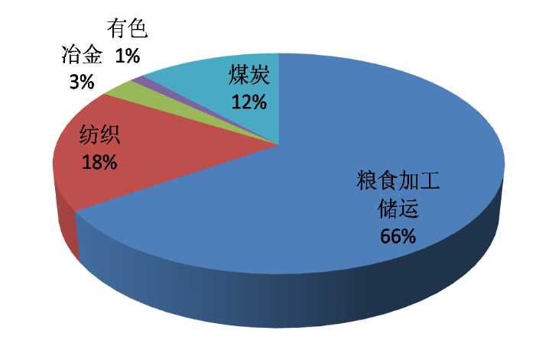

粮食粉尘爆炸：
1、所有粮食与食品粉尘、粮食深加工产品粉尘都可以发生粉尘爆炸。发生爆炸的粮食粉尘包括加工成粉状的粮食产品及粮食加工与储运过程产生的伴生粉尘。
2、加工成粉状的粮食产品
a、玉米淀粉、面粉、大豆粉、黄豆粉、绿豆粉
3、粮食深加工产品
b、奶粉、食糖、葡萄糖粉、蛋白粉、藕粉、豆奶粉等
4、饲料
c、混合营养饲料、鱼骨粉等
5、粮食伴生粉尘
d、玉米粉尘、小麦粉尘、大麦粉尘、麦芽粉尘、燕麦粉尘、大豆粉尘等。

负压清扫系统在粮食行业中的应用：
1、粮食粉尘清理
粮食仓储粉尘；通过特定的工艺将粮食原粮制成的成品粮以及半成品粮的过程中产生的粮食粉尘；日常生产中产生的普通粉尘清理。

2、粮食收集
主要指粮食仓储（入仓、出仓、翻动等）粉尘；小麦、玉米、稻谷、大豆、及其在制品、半成品和成品在生产过程中的收集、转移。

SINOVAC负压清扫系统粮食专用设备设计
上海沃森环保负压清扫系统在粮食储运、加工领域有着独特的设计

1、 防爆设计：抑爆系统、泄爆系统、隔爆系统、喷淋系统等灵活配置。

2、 防静电设计：粮食储运、加工行业的静电问题一直是个难题，北方地区尤为明显。

3、 针对此问题，沃森环保所有清扫工具、清扫管路、清扫主机均采用防静电设计。

4、 大型储灰库设计：粮食行业粉尘量大，落料、散料时有发生，超大容量的储灰库在此时特别重要。

5、 大吸力设计：当落料发生或维修时，往往会有成吨的料堆积在车间内，我们专门设计的大吸力
的负压清扫系统可以帮助客户快速处理堆料。

6、 主机可室外放置，低噪音设计。

SINOVAC负压清扫系统可对粮仓中以及加工生产车间原来悬浮于空气中的粉尘进行捕集、分离以及清扫降落在地面或设备表面和犄角旮旯的粉尘。

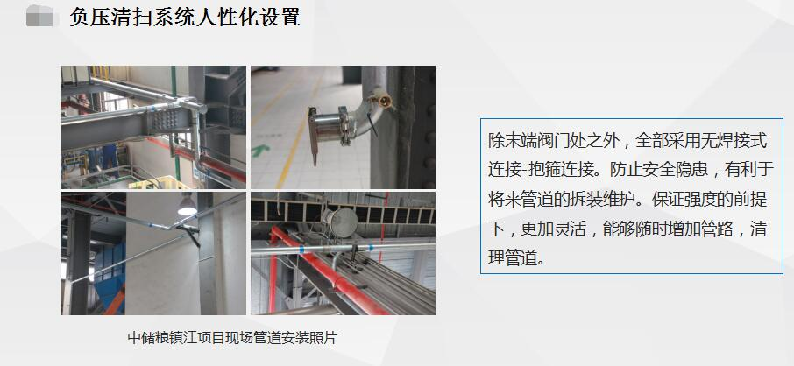
SINOVAC沃森环保负压清扫系统在粮食仓储、面粉加工、小麦筛选、磨粉、粮仓、筒仓、大豆加工、豆皮清扫、豆耙清扫、麸皮清扫等场合使用效果极好，已经在多家粮油加工百强企业中成功应用，得到用户的一致好评。我们的成功案例有中储粮、中粮、好丽友、卡夫、青岛啤酒、百威等

